**Московский авиационный институт**

**(национальный исследовательский университет)**

Институт информационных технологий и прикладной математики

**Курсовой проект**

По курсу «Базы данных»

Тема: «Аптека (готовые формы)»

Студенты: Стрыгин Д. Д., Садаков А. А.

Группа: 8О-306Б-19

Преподаватель: Кузнецова Е. В.

Оценка:

Москва, 2022

### Техническое задание

**Постановка задачи:** требуется разработать прикладное программное обеспечение для хранения данных о заказах, клиентах, сотрудниках и поставщиках товаров для аптеки.

В задачи СУБД входит:

1. Создание заказов клиентов
2. Курирование процесса обслуживания администратором
3. Анализ прибыли аптеки

Благодаря данному программному обеспечению владелец аптеки сможет анализировать рост прибыли и контролировать процесс закупки и обслуживания клиента.

### Требования по функциональности

Администраторам требуется знать стоимость доставки и дату доставки от поставщика:

1. Добавление и редактирование информации о заказах;
2. Добавление и просмотр препаратов;
3. Добавление и сотрудников;
4. Создание отчета прибыли и чека клиента;

### Требования по интерфейсу

Программа должна иметь удобный графический интерфейс для работы с базой данных и быть легким для редактирования администратором. Список форм для работы с базой данных:

1. Главное меню;
2. Меню для клиента;
3. Меню для администратора;
4. Меню регистрации клиента;
5. Меню создания заказа;
6. Контроль заказов и сотрудников
7. Меню добавление препарата
8. Меню добавления сотрудника
9. Меню удаления заказа

### Инструменты

* CASE-средство – Erwin Data Modeler
* СУБД – Microsoft Visual FoxPro 9.0

### Логическая схема базы данных

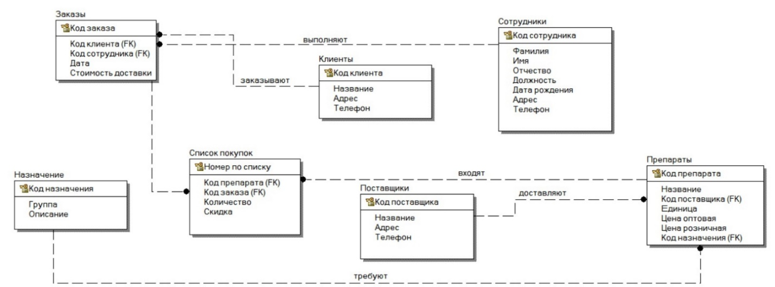

**Физическая модель:**

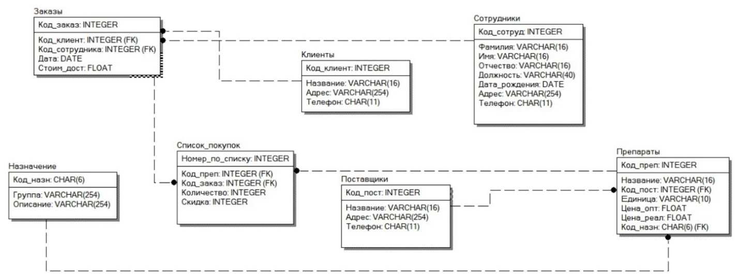

### Перечень форм

|  |  |
| --- | --- |
| form1 | Главное меню |
| form2 | Меню клиента |
| form3 | Удаление заказа |
| form4 | Менеджмент |
| form5 | Ввод пароля |
| form6 | Меню администратора |
| form7 | Регистрация клиента |
| form8 | Создание заказа |
| form9 | Добавление сотрудника |
| form10 | Добавление препарата |

### 

### Реализованные формы

1.Главное меню

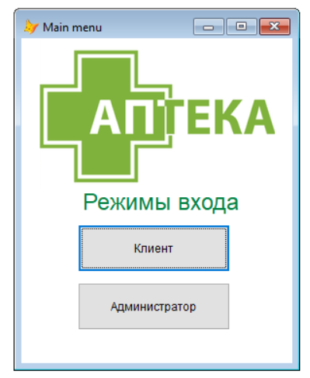

2. Меню клиента

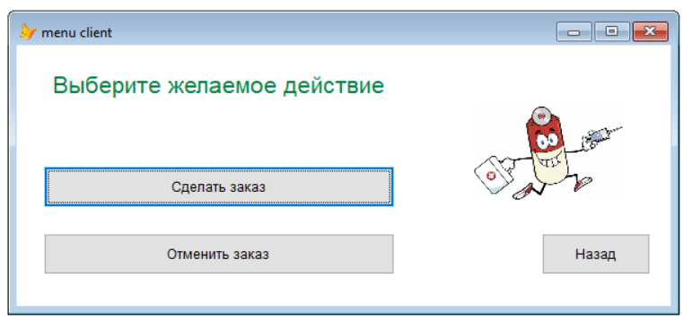

3. Регистрация клиента

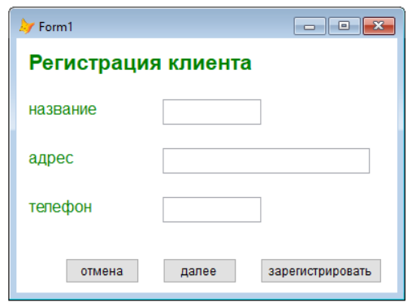

4. Создание заказа

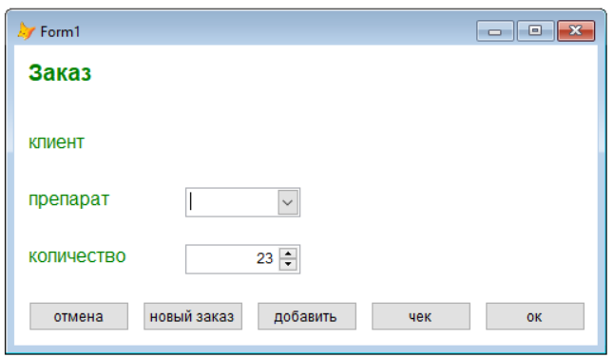

5. Удаление заказа

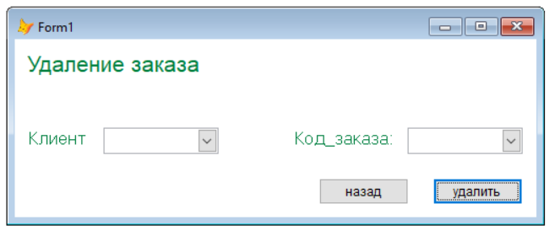

6. Ввод пароля

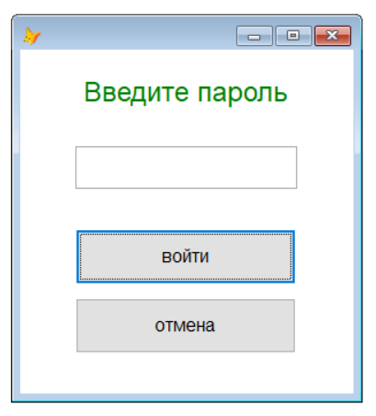

7.Меню администратора

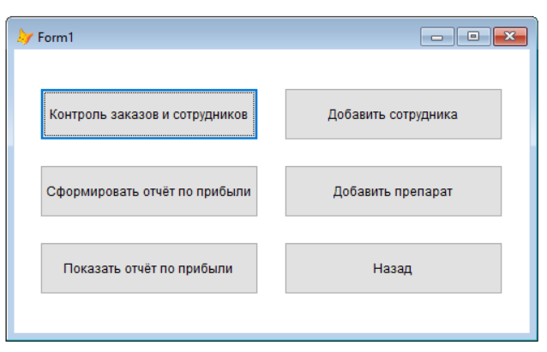

8. Менеджмент

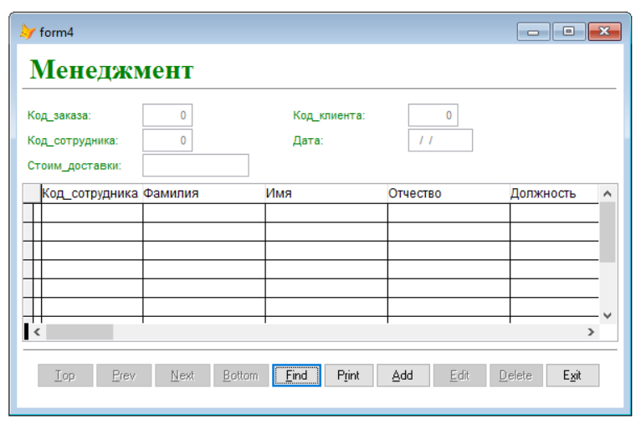

9.Добавление сотрудника

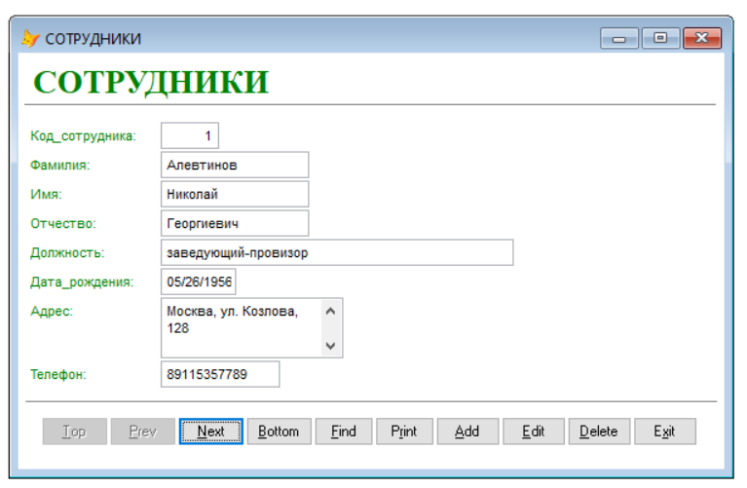

10.Добавление препарата

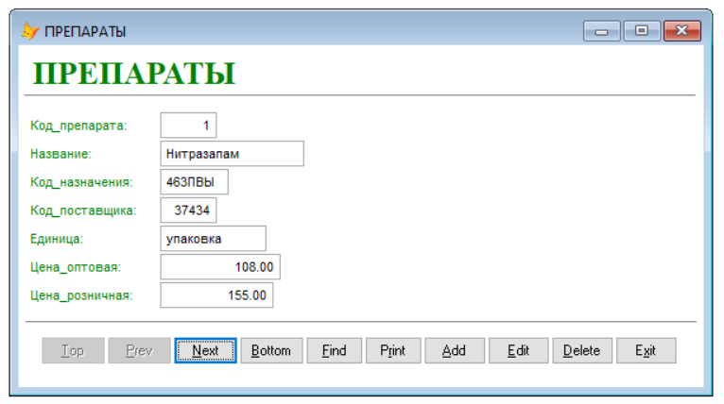

### Пример выдачи чека

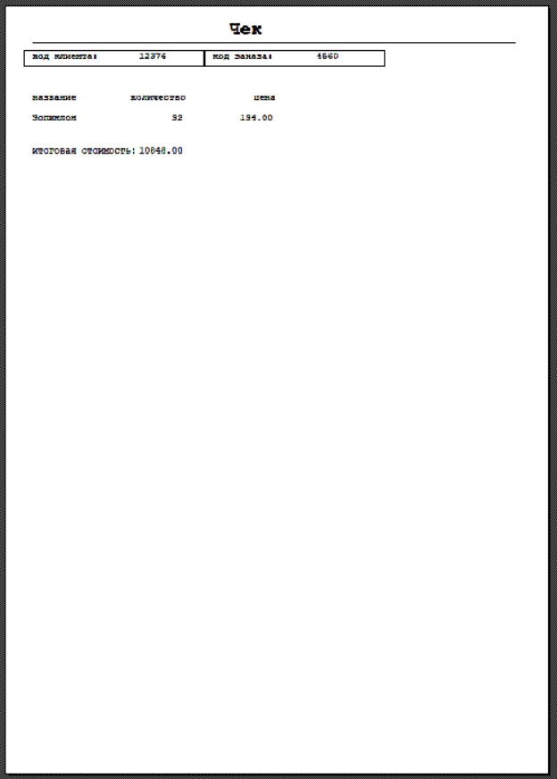

### Пример отчета по прибыли

